Nach 1945, Kriegsende

Herbert Fastner aus Buchwald schreibt über das Jahr 1945:

„Immer mehr Flüchtlinge aus dem Inneren Böhmens strömten ins Dorf und konnten jetzt nicht mehr weiter. […] Die Amerikaner bewachten die Hauptstraße nach Finsterau und gingen kaum der Grenze entlang auf Streife. Das ermutigte viele Flüchtlinge jetzt, über Nebenwege und durch den Wald nach Bayern weiter zu ziehen. Viele der armen Menschen konnten aber ihr Gepäck nicht mitschleppen. Sie kamen deshalb zu uns ins Haus und baten uns oft auf den Knien, wir möchten doch mit dem Ochsengespann ihre Habseligkeiten über die nahe Grenze bringen. […] Anfang Juni kamen mehrere der vor 1939 in Buchwald stationierten Finanzer ins Dorf und nahmen das ehemalige Zollamt wieder in Besitz. Sie machten sogleich Streifgänge an den Grenzen und unternahmen aber sonst wenig. Jetzt gab es eine Doppelbesetzung, Amerikaner und Tschechen. Schlimm wurde es aber erst, als am Johanni-Sonntag eine größere Abteilung tschechischer Soldaten von Fürstenhut kommend in das Dorf einrückten. […] Schon am nächsten Tag begannen die Hausdurchsuchungen. […] Alle Deutschen mußten am linken Oberarm eine 4 cm breite, gelbe Armbinde mit einem „N“ (Nemec = Deutscher) tragen. [..] Am 1. Juli räumten die Amerikaner alle von ihnen besetzten Gebiete der früheren Tschechoslowakei.“

Emanuel Sláma aus Kvilda berichtet in der Chronik:

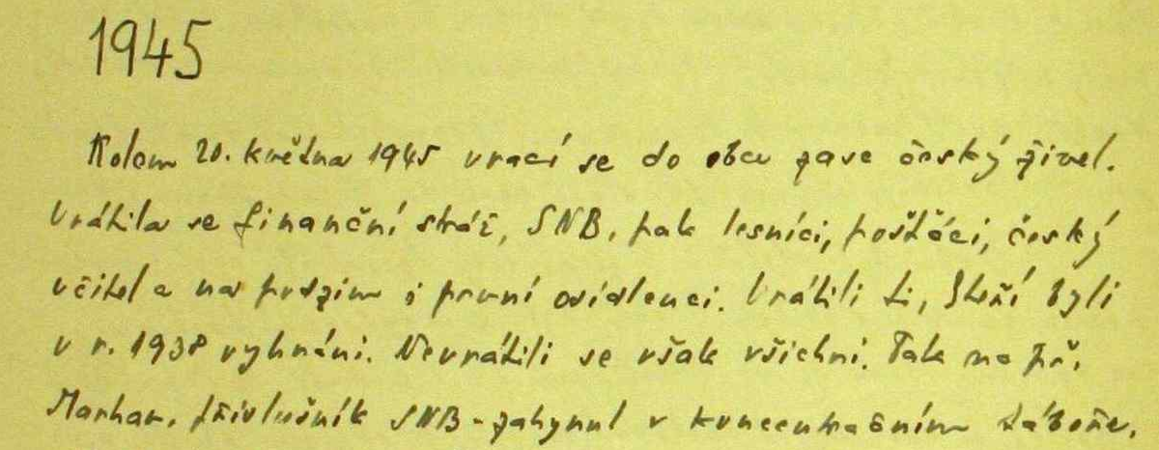

Staatliches Gebietsarchiv Prachatice, Chronik der Gemeinde Kvilda,1945 – 1989 (1995), S. 10.

Übersetzung der Quelle aus dem Tschechischen:

„Um den 20. Mai 1945 kehrte das tschechische Element in den Ort zurück. Es kam die Finanzwache, die SNB [Sbor národní bezpečnosti - Korps für die Nationale Sicherheit], dann die Förster, Postbeamte, der tschechische Lehrer und im Herbst auch die ersten Siedler. Es kehrten die zurück, die im Jahre 1938 vertrieben worden waren. Es kehrten allerdings nicht alle zurück. So z.B. Marhar […] verstarb im Konzentrationslager.“

Herbert Fastner aus Buchwald erzählt:

„Ab Herbst 1945 galt es nun, möglichst viel von der beweglichen Habe über die Grenze nach Bayern in Sicherheit zu bringen. Man wußte nicht, wann die angekündigte Zwangsausweisung erfolgen würde. Da die Häuser der Gemeinde Buchwald nahe an der Grenze lagen, war das Überschreiten dort leichter möglich, als in den weiter im Landesinnern liegenden Ortschaften. Jede Nacht waren nun die Grenzgänger unterwegs, schwere Lasten auf den Rücken schleppend. Auch von Buchwald aus mußten die tschechischen Grenzwachen umschlichen werden. […] Auch die Menschen in den grenznahen Häusern auf bayerischer Seite mußten in diesen Monaten viel mitmachen. Zu jeder Nachtzeit klopften die Grenzgänger aus den Böhmerwalddörfern an, um ihre gerettete Habe unterzustellen.“

Pfarrer Edhofer aus Finsterau berichtet in seinem Seelsorgebericht für das Jahr 1945:

„Grosse Schwierigkeiten bereitete allerdings die Lösung des Flüchtlingsproblems. Ungezählte Soldaten […] und Zivilpersonen, die vor den anrückenden Russen flohen, wurden von der Bevölkerung mit Kleidern ausgerüstet, beherbergt und verpflegt. Das Pfarramt wurde von Rat- und Hilfesuchenden geradezu bestürmt. Es muss zum Lobe der Bevölkerung gesagt werden, das sie alles getan hat, was in ihren Kräften stand, um das Flüchtlingselend zu lindern und die wiederholten Mahnungen des Seelsorgers zu tätiger Nächstenliebe beherzigte. Obwohl die Ernährungslage in Finsterau keine besonders günstige ist, konnte trotzdem die grösste Not überwunden werden.“

Herbert Fastner aus Buchwald schreibt über das Jahr 1946:

„Als der Sommer 1946 kam, wurde es auch in Buchwald mit der Ausweisung ernst. Für den 23. oder 24. Juni war angekündigt, daß die restlichen Bewohner von Buchwald um 8 Uhr mit Lastwagen abtransportiert werden würden. In der letzten Nacht noch brachten viele weitere Sachen über die Grenze in Sicherheit. […] Nun weil es tatsächlich zum Gehen wurde, konnten viele es nicht fassen, daß sie nur 50 kg Gepäck mitnehmen durften, daß sie vom Haus, Grund und allem Eigentum nur einen Koffer oder Rucksack voll einpacken durften. Dazu stand ein Weg in eine ungewisse, damals ziemlich hoffnungslose Zukunft bevor. […] Am Samstag vor dem Johanni-Sonntag fuhren in der Frühe Lastwagen im Dorf auf. Alle Leute mußten mit dem wenigen Gepäck nun die offenen Wagen besteigen. […] Die Lastwagen rollten nach Winterberg. In der Mädchenbürgerschule wurden die Leute einquartiert und mußten in einem großen Saal auf dem Fußboden schlafen. […] Nach einer Woche ging es von Winterberg in Viehwaggons weiter nach Pilsen. Noch wußte niemand, wo diese entscheidende Reise hinging. Endlich fuhr man bei Furth im Wald über die Grenze nach Bayern.“

Theres Orywal berichtet von den Folgen des Kriegsendes für Finsterau:

„Aus Schlesien kamen vor Kriegsende in kurzen Abständen Vertriebene in unser Dorf. Was sie alles durchgemacht hatten, war unbeschreiblich. Die Vertreibung aus den nahen Grenzdörfern Fürstenhut – Buchwald – Aussergefield folgte 1946, also nach dem Krieg. Sie mussten ebenfalls alles zurücklassen: Grund und Boden, Haus und Vieh. Nur etwas Wäsche und Kleidung konnte gerettet und mitgetragen werden. Die Unterbringung und Versorgung der Vertriebenen aus Schlesien und dem Sudetenland, meist alte Leute und Frauen mit Kindern, war sehr schwierig und aufwendig, aber die Gastfreundschaft und Hilfe der Finsterauer muss ich als groß bezeichnen. Alle rückten zusammen, um Platz für die Heimatlosen zu schaffen. Es waren ja sehr beengte Wohnverhältnisse. Viele Vertriebene haben wir vorübergehend in den beiden Schulen unterbringen können.“

Emanuel Sláma aus Kvilda schreibt über das Jahr 1947:
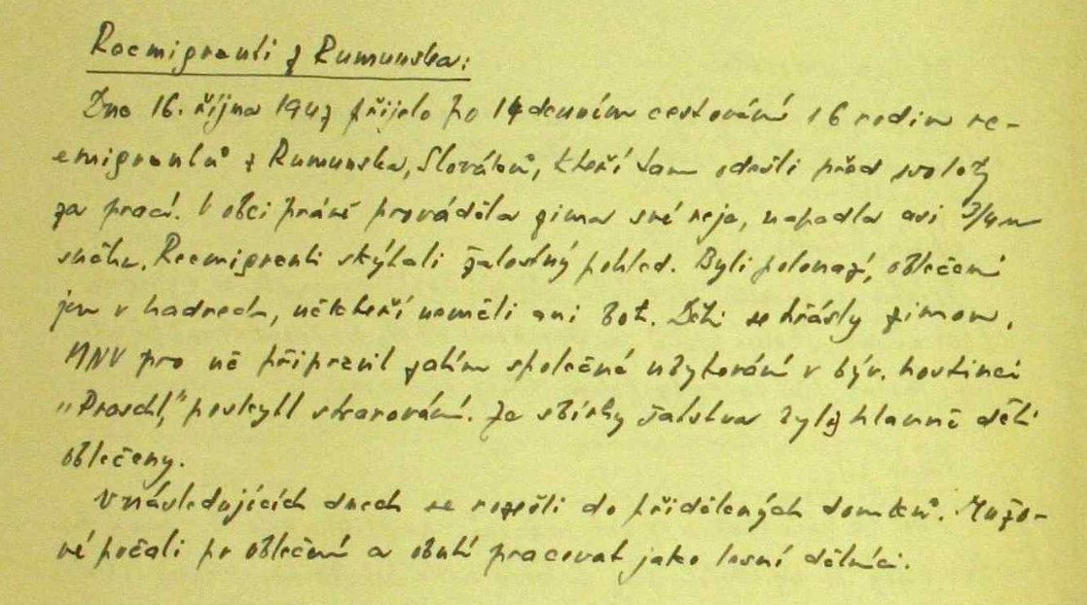

Quelle: Staatliches Gebietsarchiv Prachatice, Chronik der Gemeinde Kvilda,1945 – 1989 (1995), S. 18 und 20.

Übersetzung der Quelle aus dem Tschechischen:

„Am 16. September 1947 kamen nach einer 14-tägigen Reise 16 Familien als Reemigranten aus Rumänien […]. Im Ort herrschte gerade Winter, es war etwa ¾ m Schnee gefallen. Die Reemigranten boten einen erbärmlichen Anblick. Sie waren halb nackt, nur in Lumpen gekleidet, einige hatten nicht einmal Schuhe. Die Kinder zitterten vor Kälte. Der MNV [Místní národní výbor – Lokaler Nationalausschuss] bereitete für sie eine vorläufig gemeinsame Unterkunft in der früheren Gaststätte „Proschl“ vor, gewährleistete Verpflegung. Durch Kleidersammlungen wurden vor allem die Kinder eingekleidet. In den darauf folgenden Tagen bezogen sie die zugeteilten Häuser. Die Männer begannen, nachdem sie Kleider und Schuhe bekommen hatten, als Waldarbeiter zu arbeiten. […] Nachdem das Sägewerk ausgebrannt war und das zweite Sägewerk geschlossen, verloren die Arbeiter ihre Arbeit. Der Ort beginnt sich zu entvölkern. Im Jahre 1949 wird der Ort dem Grenzstreifen zugeteilt, was ebenfalls einen großen Einfluss auf die Bevölkerung des Ortes hat.“
Aufgabe:
Fasse stichpunktartig zusammen, welche Ereignisse hier beschrieben werden.
Gehe bei der Auflistung chronologisch vor.

________________________________________________________________________________________________________________________________________________________________________________________________________________________________________________________________________________________________________________________________________________________________________________________________________________________________________________________________________________________________________________________________________________________________________________________________________________________________________________________________________________________________________________________________________________________________________________________________________________________________________________________________________________________________________________________________________________________________________________________________________________________________________________________________________________________________________________________________________________________________________________________________________________________________________________________________________________________________________________________________________________________________________________________________

Aufgabe:

Vergleiche, wie die Bewohner von Finsterau und
wie die von Buchwald und Kvilda das Kriegsende beschreiben.

Deutsche in Finsterau | Deutsche in Buchwald | Tschechen in Kvilda

Aufgabe:

1945 kamen tschechische Soldaten und Beamte nach Kvilda und Buchwald. Herbst Fastner verwendet hierfür den Ausdruck „Besetzung“, Emanuel Sláma bezeichnet es als „Rückkehr“. Lies die beiden Aussagen noch einmal und erkläre ihre unterschiedlichen Beurteilungen der Ereignisse.

________________________________________________________________________________________________________________________________________________________________________________________________________________________________________________________________________________________________________________________________________________________________________________________________________________________________________________________________________________________________________________________________________________________________________________________________________________________________________________________________________________________________
________________________________________________________________________________________________________________________________________________________________________________________________________________________________________________________________________________________________________________________________________________________________________________________________________________________________________________________________________________________________________________________________________________________________________________________________________________________________________________________________________________________________

Fülle nun mit Hilfe der obenstehenden Texte für den entsprechenden Zeitraum die Felder „Leben an der Grenze“ und „Grenzübertritt“ in der Tabelle auf dem Ergebnisblatt aus, indem Du stichpunktartig benennst, was in den beiden Orten passierte und wie sich der Kontakt über die Grenze gestaltete.
Aufgabe:

Zwischen 1938 und 1948 waren große Teil Europas geprägt von erzwungenen oder freiwilligen Migrationsbewegungen verschiedener Gruppen von Menschen. Diese werden mit unterschiedlichen Begriffen bezeichnet: Flucht, Vertreibung, Abschub, (Zwangs)Ausweisung, Aussiedlung, Neuansiedlung. Einige dieser Bewegungen hast Du auch in den Berichten aus Finsterau und Buchwald
sowie Mauth und Kvilda kennen gelernt.

Lies die Texte noch einmal und unterstreiche die verschiedenen
Migrationsbewegungen im bayerisch-böhmischen Grenzgebiet.
Zeichne diese in die Karte mithilfe von Pfeilen, Bezeichnung der Bewegung und Daten ein.

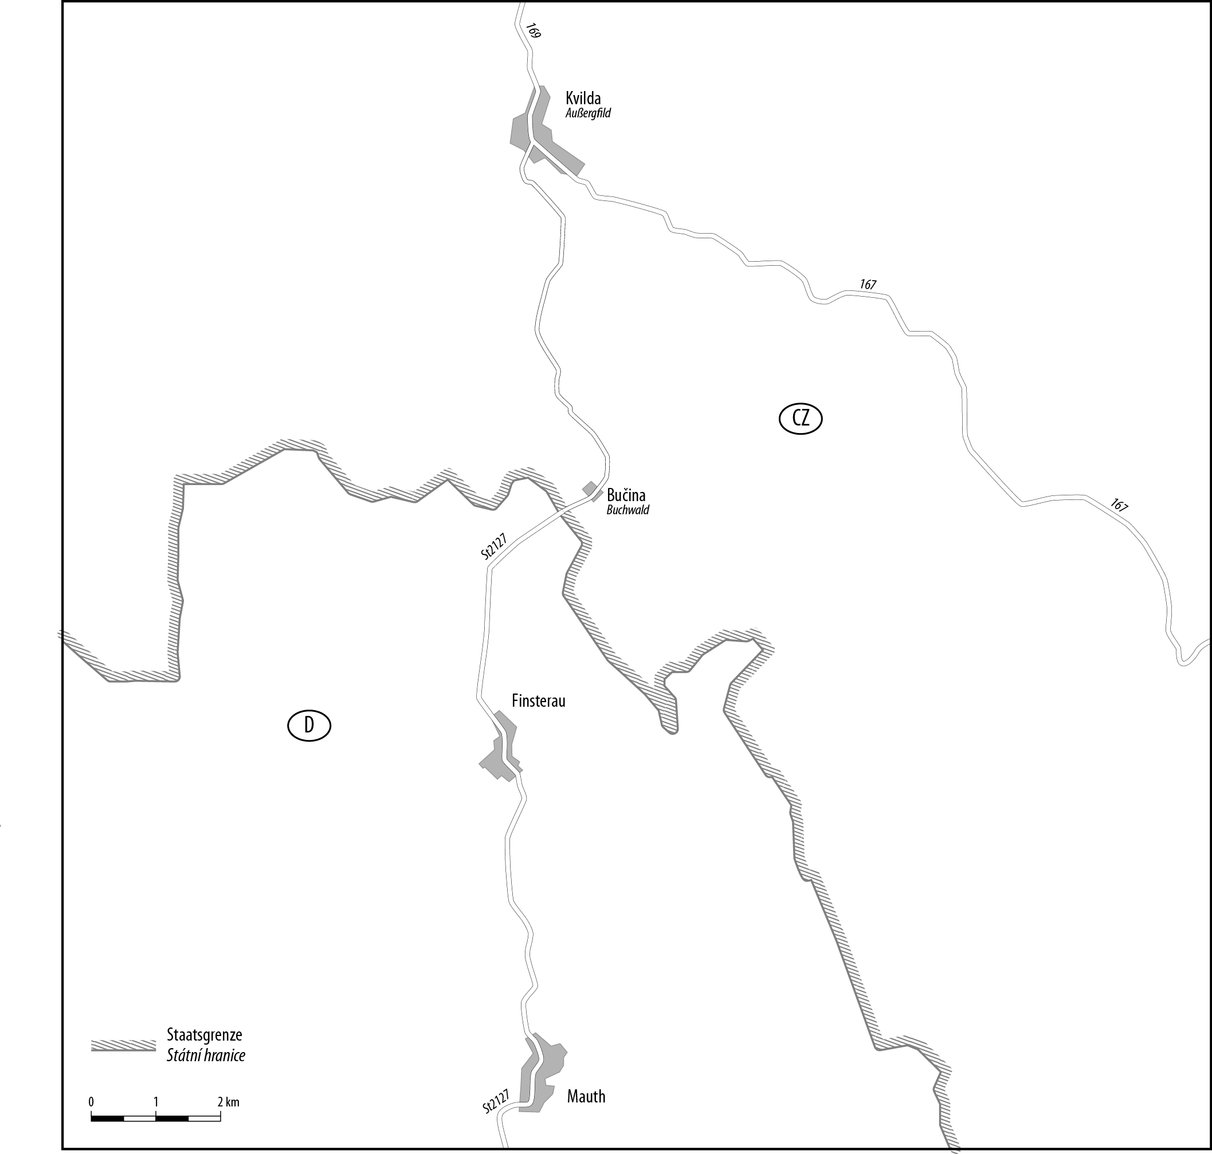

Fastner, Herbert: Erinnerungen an Buchwald. Ein Heimatbuch der höchstgelegenen Böhmerwaldgemeinde. Morsak Verlag Grafenau 1999, S. 98-104.
Staatliches Gebietsarchiv Prachatice, Chronik der Gemeinde Kvilda,1945 – 1989 (1995), S. 10.
Fastner, S. 109f.
zitiert nach Eller, Hans: 100 Jahre Kirchengeschichte Finsterau 1896-1996. Finsterau 1996, S. 164.
Fastner, S. 111.
Orywal, S. 58-59.
Staatliches Gebietsarchiv Prachatice, Chronik der Gemeinde Kvilda,1945 – 1989 (1995), S. 18 und 20.

